I libri che hanno fatto l'Europa. Manoscritti latini e romanzi da Carlo Magno all'invenzione della stampa. Biblioteche Corsiniana e romane
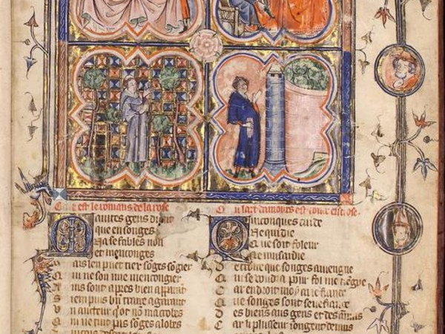
© Accademia Nazionale dei Lincei | Roman de la Rose, Parigi, metà del sec. XIV Roma, Biblioteca dell’Accademia Nazionale dei Lincei e Corsiniana, 55 K 4

Dal 31 Marzo 2016 al 22 Luglio 2016
Roma
Luogo: Biblioteca dell’Accademia nazionale dei Lincei e Corsiniana
Curatori: Roberto Antonelli, Michela Cecconi, Lorenzo Mainini
Costo del biglietto: ingresso gratuito
Telefono per informazioni: +39 06 68027337
E-Mail info: mail trentini@lincei.it

Comunicato Stampa:
In quest’epoca di grandi contraddizioni, caratterizzata dalla crisi economica, dall’instabilità politica, da guerre e flussi migratori, l’Europa si trova ad interrogarsi in maniera profonda sulla propria identità culturale. Visioni isolazionistiche dell’Europa si scontrano con altre più ampie e cosmopolite. La complessità della cultura europea, la sua natura non univoca, si riflette nell’ampia pluralità di culture e di libri dai quali è stata trasmessa.
Per questo motivo si è pensato di dar vita a una mostra che rappresentasse materialmente, attraverso alcune opere fondamentali e l’evoluzione della forma-libro - dalla riforma carolingia alla rivoluzione gutenberghiana - il comune percorso storico-culturale che ha portato dalla cultura e letteratura classico-cristiana e mediolatina alla letteratura e cultura romanza e moderna, e quindi alla cultura europea occidentale.
È nata così l’esposizione I libri che hanno fatto l'Europa. Manoscritti latini e romanzi da Carlo Magno all'invenzione della stampa. Biblioteche Corsiniana e romane, curata da Roberto Antonelli, Michela Cecconi e Lorenzo Mainini, che sarà aperta al pubblico dal 31 marzo al 22 luglio 2016 a Roma presso la Biblioteca dell'Accademia Nazionale dei Lincei e Corsiniana, organizzata dall’Accademia Nazionale dei Lincei e dal Dipartimento di Studi Europei, americani e interculturali di “Sapienza” Università di Roma e pensata anche in virtù del XXVIII Congresso internazionale di Linguistica e Filologia romanza che si terrà a Roma dal 18 al 23 luglio 2016.
I libri-manoscritti presentati (molti di straordinaria importanza) sono 180, in gran parte della Biblioteca Corsiniana dell’Accademia dei Lincei e in parte in prestito dalle altre grandi Biblioteche pubbliche romane (Angelica, Casanatense, Nazionale, Vallicelliana), oltre che dall’eccezionale collezione della Biblioteca Apostolica Vaticana. Accanto ai manoscritti latini e romanzi, saranno esposti anche manoscritti greci, arabi ed ebraici nell’allestimento ideato da SNA Susanna Nobili Architettura (Susanna Nobili, Allegra Albani e Fabrizio Furiassi).
La mostra intende porre al centro dell’attenzione la pluralità di libri e culture che hanno formato l’Europa, e offrire l’occasione di far conoscere il patrimonio culturale delle biblioteche di Roma ai giovani e al più ampio pubblico, innanzitutto attraverso i libri che appunto, attraverso i secoli, “hanno fatto l'Europa” e gli Europei così come oggi sono.
I manoscritti, gli incunaboli e le cinquecentine saranno presentati attraverso 5 sezioni diacroniche, ulteriormente articolate al loro interno (I. La tradizione classico-cristiana: Trivio; Quadrivio; Bibbia; Auctores; I Padri fondatori; II Verso la nuova cultura europea: Enciclopedie; Trattati di scienza; III. La nuova cultura europea: Diritto; Aristotelismo; Agiografia e letteratura didattica; Storiografia; Epica; Romanzo; Lirica; Laudari e sacre rappresentazioni; IV. Il primo canone: Dante; Petrarca; Boccaccio; V. Verso la Modernità). L’esposizione è accompagnata da testi, video, mappe e materiale mediatico che aiutano a collocare le opere nel loro contesto e nel loro percorso storico.

COME RAGGIUNGERE L'ACCADEMIA

L'Accademia dei Lincei è situata in Palazzo Corsini - Via della Lungara, 10, a Roma. Per raggiungerla:
- dalla Stazione Termini
  - Prendere l'autobus H, nei pressi della Stazione. Scendere dopo il Ponte Garibaldi (fermata Piazza Belli), costeggiare il fiume in direzione San Pietro (con il fiume sulla destra) fino a Piazza Trilussa, proseguendo in direzione Via di Santa Dorotea. Superata Piazza S. Giovanni della Malva, proseguire la strada e, all'incrocio, girare a destra passando sotto l'arco di Porta Settimiana. Seguire Via della Lungara fino a Palazzo Corsini.

